J'apprends en jouant : Boîtes à nombre (GS)

Construire les premiers outils pour structurer sa pensée.  OSP 2 Réaliser une collection dont le cardinal est donné. Utiliser le dénombrement pour comparer deux quantités, pour constituer une collection d’une taille donnée ou pour réaliser une collection de quantité égale à la collection proposée.  OSP5Avoir compris que le cardinal ne change pas si on modifie la disposition spatiale ou la nature des éléments.  OSP6 Avoir compris que tout nombre s’obtient en ajoutant un au nombre précédent et que cela correspond à l’ajout d’une unité à la quantité précédente.  OSP 7a Quantifier des quantités jusque 10, les composer et décomposer par manipulation physique et mentale (Vers le CP : jusque 20)  OSP7b Dire combien il faut ajouter ou enlever pour obtenir des quantités ne dépassant pas dix.  OSP8 Parler des nombres à l’aide de leur décomposition.  OSP 10 Reconnaître les chiffres jusque 10. (Vers le CP : jusque 20)  Mobiliser le langage dans toutes ses dimensions.  Lexique : les nombres, les animaux, les jouets… Vocabulaire mathématiques : Plus que, Moins que, Autant que, j’enlève, je retire, j’ajoute… |  Je réalise des collections jusque 5 en m’appuyant sur une autre collection ou l’écriture chiffrée.  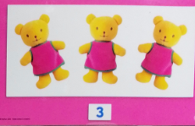   | Je dis combien il faut enlever pour obtenir une quantité (jusque 10).  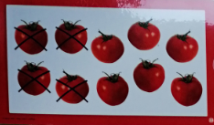 | Vers le CP
Je sais associer 2 quantités équipotentes (Les doubles)
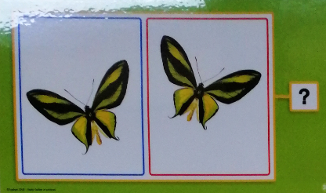
 | Je réalise des collections jusque 10 en m’appuyant sur une autre collection ou l’écriture chiffrée.  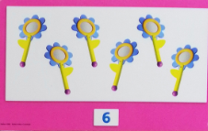 | Je sais décomposer le nombre 10 (Complément 10).  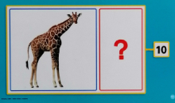 | Je réalise des collections jusque 20 en m’appuyant sur une autre collection ou l’écriture chiffrée.  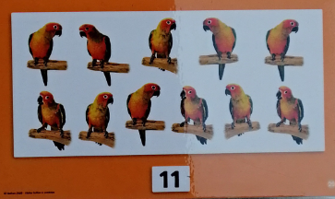
Série rose A
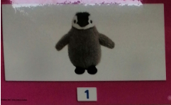 | 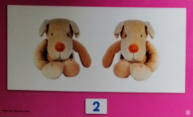 |  | 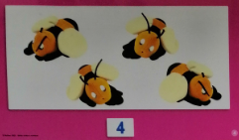 | 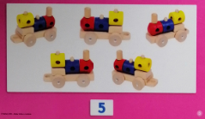

Série rose B
 | 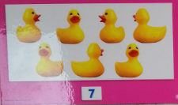 | 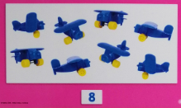 | 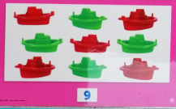 | 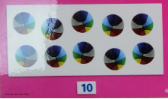

Série bleue
 | 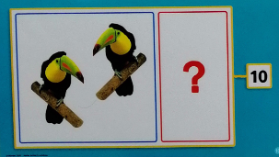 | 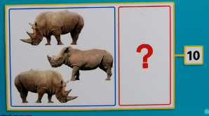 | 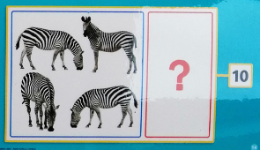 | 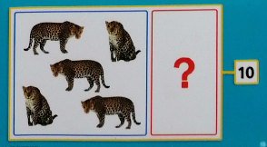
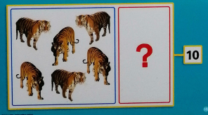 | 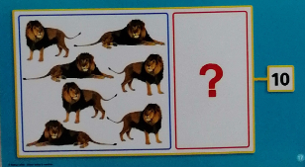 | 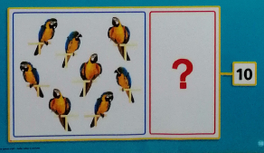 | 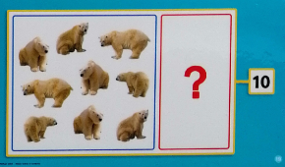

Série rouge

 | 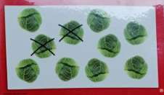 | 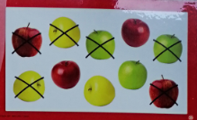 | 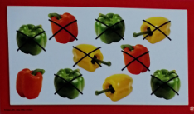 | 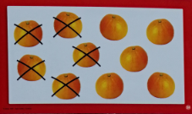
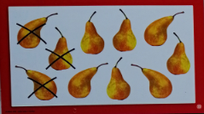 | 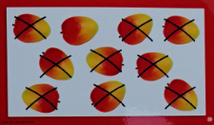 | 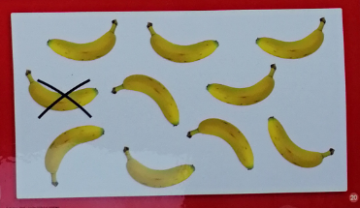 | 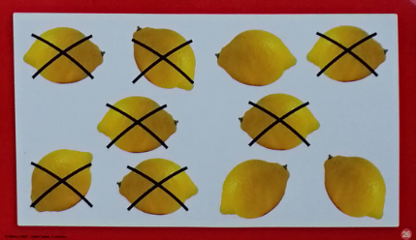

Série verte

 | 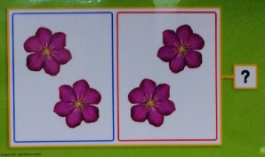 | 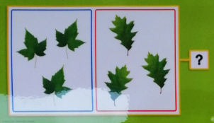 | 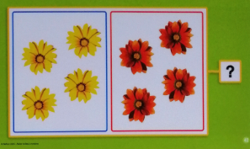 | 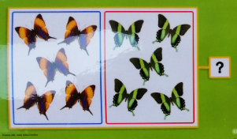
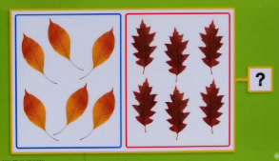 | 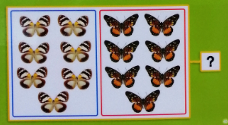 | 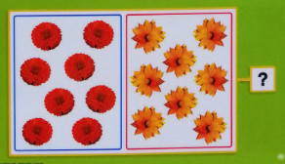 | 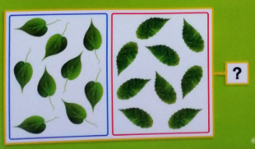 | 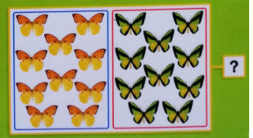

Série orange

 | 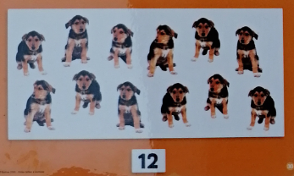 | 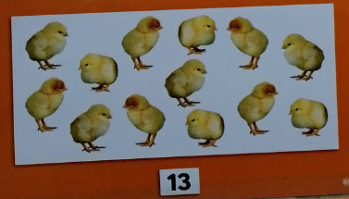 | 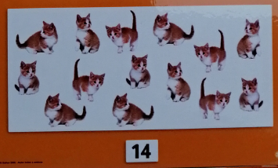 | 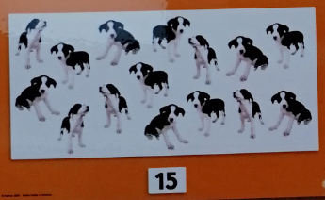
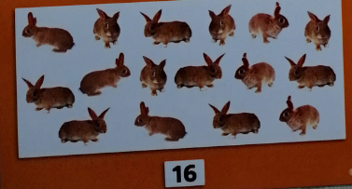 | 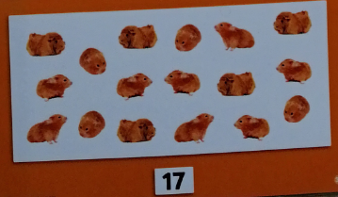 | 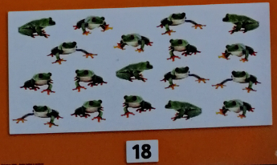 | 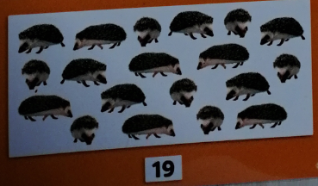 | 